МИНИСТЕРСТВО ОБРАЗОВАНИЯ И НАУКИ РОССИЙСКОЙ ФЕДЕРАЦИИ

ФЕДЕРАЛЬНОЕ ГОСУДАРСТВЕННОЕ АВТОНОМНОЕ ОБРАЗОВАТЕЛЬНОЕ

УЧРЕЖДЕНИЕ ВЫСШЕГО ОБРАЗОВАНИЯ

«САМАРСКИЙ НАЦИОНАЛЬНЫЙ ИССЛЕДОВАТЕЛЬСКИЙ УНИВЕРСИТЕТ

ИМЕНИ АКАДЕМИКА С. П. КОРОЛЕВА»

«САМАРСКИЙ УНИВЕРСИТЕТ»

Институт информатики и кибернетики

Кафедра информационных систем и технологий

Отчет по лабораторной работе №7

Предмет “Электроника и схемотехника”

Тема: “ ИССЛЕДОВАНИЕ ДЕШИФРАТОРА-ДЕМУЛЬТИПЛЕКСОРА”

Вариант 7(22), подгруппа 2

Выполнил:

Спиридонова К.С. гр. № 6312-100503D

Проверил:

доцент Новиков Александр Олегович

Самара 2024

**Цель работы:** Исследование дешифратора-демультиплексора с помощью программной среды «Electronics Workbench».

1. Соберём схему дешифратора «1 из 8» на микросхеме SN74155. Исследуем работу дешифратора.

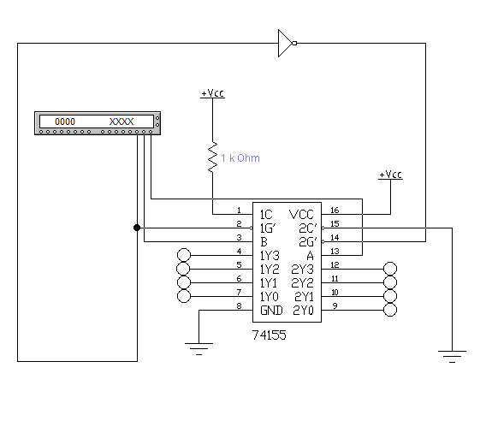

Таблица с исследованиями работы схемы дешифратора «1 из 8» построенного на микросхеме SN174155:

|  |  |  |  |  |  |  |  |  |  |  |
| --- | --- | --- | --- | --- | --- | --- | --- | --- | --- | --- |
| Входные сигналы | | | Выходные сигналы | | | | | | | |
| A2 | A1 | A0 | 1Y0 | 1Y1 | 1Y2 | 1Y3 | 2Y0 | 2Y1 | 2Y2 | 2Y3 |
| 0 | 0 | 0 | 0 | 1 | 1 | 1 | 1 | 1 | 1 | 1 |
| 0 | 0 | 1 | 1 | 0 | 1 | 1 | 1 | 1 | 1 | 1 |
| 0 | 1 | 0 | 1 | 1 | 0 | 1 | 1 | 1 | 1 | 1 |
| 0 | 1 | 1 | 1 | 1 | 1 | 0 | 1 | 1 | 1 | 1 |
| 1 | 0 | 0 | 1 | 1 | 1 | 1 | 0 | 1 | 1 | 1 |
| 1 | 0 | 1 | 1 | 1 | 1 | 1 | 1 | 0 | 1 | 1 |
| 1 | 1 | 0 | 1 | 1 | 1 | 1 | 1 | 1 | 0 | 1 |
| 1 | 1 | 1 | 1 | 1 | 1 | 1 | 1 | 1 | 1 | 0 |

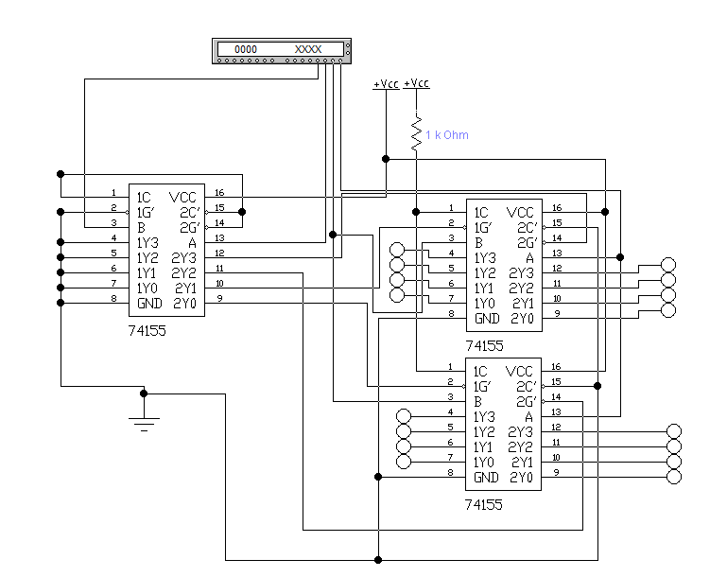

Таблица с исследованиями работы схемы дешифратора «1 из 16» построенного на трех микросхемах SN174155:

|  |  |  |  |  |  |  |  |  |  |  |  |  |  |  |  |  |  |  |  |
| --- | --- | --- | --- | --- | --- | --- | --- | --- | --- | --- | --- | --- | --- | --- | --- | --- | --- | --- | --- |
| Входные сигналы | | | | Выходные сигналы | | | | | | | | | | | | | | | |
| A3 | A2 | A1 | A0 | DD1 | | | | | | | | DD2 | | | | | | | |
| 1Y0 | 1Y1 | 1Y2 | 1Y3 | 2Y0 | 2Y1 | 2Y2 | 2Y3 | 1Y0 | 1Y1 | 1Y2 | 1Y3 | 2Y0 | 2Y1 | 2Y2 | 2Y3 |
| 0 | 0 | 0 | 0 | 0 | 1 | 1 | 1 | 1 | 1 | 1 | 1 | 1 | 1 | 1 | 1 | 1 | 1 | 1 | 1 |
| 0 | 0 | 0 | 1 | 1 | 0 | 1 | 1 | 1 | 1 | 1 | 1 | 1 | 1 | 1 | 1 | 1 | 1 | 1 | 1 |
| 0 | 0 | 1 | 0 | 1 | 1 | 0 | 1 | 1 | 1 | 1 | 1 | 1 | 1 | 1 | 1 | 1 | 1 | 1 | 1 |
| 0 | 0 | 1 | 1 | 1 | 1 | 1 | 0 | 1 | 1 | 1 | 1 | 1 | 1 | 1 | 1 | 1 | 1 | 1 | 1 |
| 0 | 1 | 0 | 0 | 1 | 1 | 1 | 1 | 0 | 1 | 1 | 1 | 1 | 1 | 1 | 1 | 1 | 1 | 1 | 1 |
| 0 | 1 | 0 | 1 | 1 | 1 | 1 | 1 | 1 | 0 | 1 | 1 | 1 | 1 | 1 | 1 | 1 | 1 | 1 | 1 |
| 0 | 1 | 1 | 0 | 1 | 1 | 1 | 1 | 1 | 1 | 0 | 1 | 1 | 1 | 1 | 1 | 1 | 1 | 1 | 1 |
| 0 | 1 | 1 | 1 | 1 | 1 | 1 | 1 | 1 | 1 | 1 | 0 | 1 | 1 | 1 | 1 | 1 | 1 | 1 | 1 |
| 1 | 0 | 0 | 0 | 1 | 1 | 1 | 1 | 1 | 1 | 1 | 1 | 0 | 1 | 1 | 1 | 1 | 1 | 1 | 1 |
| 1 | 0 | 0 | 1 | 1 | 1 | 1 | 1 | 1 | 1 | 1 | 1 | 1 | 0 | 1 | 1 | 1 | 1 | 1 | 1 |
| 1 | 0 | 1 | 0 | 1 | 1 | 1 | 1 | 1 | 1 | 1 | 1 | 1 | 1 | 0 | 1 | 1 | 1 | 1 | 1 |
| 1 | 0 | 1 | 1 | 1 | 1 | 1 | 1 | 1 | 1 | 1 | 1 | 1 | 1 | 1 | 0 | 1 | 1 | 1 | 1 |
| 1 | 1 | 0 | 0 | 1 | 1 | 1 | 1 | 1 | 1 | 1 | 1 | 1 | 1 | 1 | 1 | 0 | 1 | 1 | 1 |
| 1 | 1 | 0 | 1 | 1 | 1 | 1 | 1 | 1 | 1 | 1 | 1 | 1 | 1 | 1 | 1 | 1 | 0 | 1 | 1 |
| 1 | 1 | 1 | 0 | 1 | 1 | 1 | 1 | 1 | 1 | 1 | 1 | 1 | 1 | 1 | 1 | 1 | 1 | 0 | 1 |
| 1 | 1 | 1 | 1 | 1 | 1 | 1 | 1 | 1 | 1 | 1 | 1 | 1 | 1 | 1 | 1 | 1 | 1 | 1 | 0 |

3.Расположим дешифратор «1 из 16», построенный в третьем пункте, в 8-разрядном адресном пространстве с начальным адресом :

|  |  |  |  |  |  |  |  |  |
| --- | --- | --- | --- | --- | --- | --- | --- | --- |
| № | Входные значения | | | | | | | |
| A7 | A6 | A5 | A4 | A3 | A2 | A1 | A0 |
| C8H | 1 | 1 | 0 | 0 | 1 | 0 | 0 | 0 |
| C9H | 1 | 1 | 0 | 0 | 1 | 0 | 0 | 1 |
| CAH | 1 | 1 | 0 | 0 | 1 | 0 | 1 | 0 |
| CBH | 1 | 1 | 0 | 0 | 1 | 0 | 1 | 1 |
| CDH | 1 | 1 | 0 | 0 | 1 | 1 | 0 | 0 |
| CEH | 1 | 1 | 0 | 0 | 1 | 1 | 0 | 1 |
| CFH | 1 | 1 | 0 | 0 | 1 | 1 | 1 | 0 |
| D0H | 1 | 1 | 0 | 0 | 1 | 1 | 1 | 1 |
| D1H | 1 | 1 | 0 | 1 | 0 | 0 | 0 | 0 |
| D2H | 1 | 1 | 0 | 1 | 0 | 0 | 0 | 1 |
| D3H | 1 | 1 | 0 | 1 | 0 | 0 | 1 | 0 |
| D4H | 1 | 1 | 0 | 1 | 0 | 0 | 1 | 1 |
| D5H | 1 | 1 | 0 | 1 | 1 | 1 | 0 | 0 |
| D6H | 1 | 1 | 0 | 1 | 1 | 1 | 0 | 1 |
| D7H | 1 | 1 | 0 | 1 | 1 | 1 | 1 | 0 |
| D8H | 1 | 1 | 0 | 1 | 1 | 1 | 1 | 1 |

Для подачи сигнала на разрешающий вход дешифратора нужно построить:

Минимальное ДНФ для функции, значение которой равно 1 при векторе, входящей в диапазон значений по варианту, и равно 0 при других векторах:

И подавать противоположный сигнал этому сигналу (на выход ДНФ поставить логический элемент НЕ)

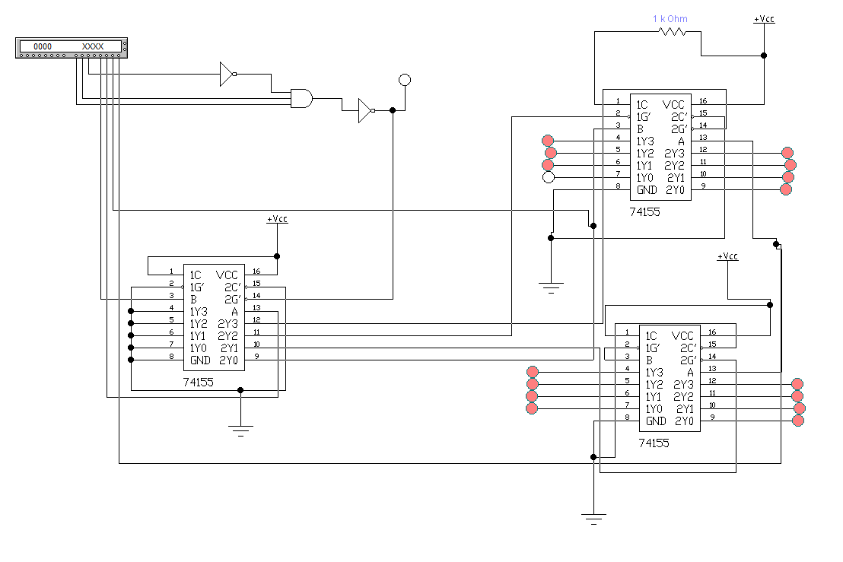

Таблица с исследованием работы схемы дешифратора «1 из 16» в 8-разрядном адресном пространстве:

|  |  |  |  |  |  |  |  |  |  |  |  |  |  |  |  |  |
| --- | --- | --- | --- | --- | --- | --- | --- | --- | --- | --- | --- | --- | --- | --- | --- | --- |
|  | Выходные сигналы | | | | | | | | | | | | | | | |
| DD1 | | | | | | | | DD2 | | | | | | | |
| 1Y0 | 1Y1 | 1Y2 | 1Y3 | 2Y0 | 2Y1 | 2Y2 | 2Y3 | 1Y0 | 1Y1 | 1Y2 | 1Y3 | 2Y0 | 2Y1 | 2Y2 | 2Y3 |
| 20H | 0 | 1 | 1 | 1 | 1 | 1 | 1 | 1 | 1 | 1 | 1 | 1 | 1 | 1 | 1 | 1 |
| 21H | 1 | 0 | 1 | 1 | 1 | 1 | 1 | 1 | 1 | 1 | 1 | 1 | 1 | 1 | 1 | 1 |
| 22H | 1 | 1 | 0 | 1 | 1 | 1 | 1 | 1 | 1 | 1 | 1 | 1 | 1 | 1 | 1 | 1 |
| 23H | 1 | 1 | 1 | 0 | 1 | 1 | 1 | 1 | 1 | 1 | 1 | 1 | 1 | 1 | 1 | 1 |
| 24H | 1 | 1 | 1 | 1 | 0 | 1 | 1 | 1 | 1 | 1 | 1 | 1 | 1 | 1 | 1 | 1 |
| 25H | 1 | 1 | 1 | 1 | 1 | 0 | 1 | 1 | 1 | 1 | 1 | 1 | 1 | 1 | 1 | 1 |
| 26H | 1 | 1 | 1 | 1 | 1 | 1 | 0 | 1 | 1 | 1 | 1 | 1 | 1 | 1 | 1 | 1 |
| 27H | 1 | 1 | 1 | 1 | 1 | 1 | 1 | 0 | 1 | 1 | 1 | 1 | 1 | 1 | 1 | 1 |
| 28H | 1 | 1 | 1 | 1 | 1 | 1 | 1 | 1 | 0 | 1 | 1 | 1 | 1 | 1 | 1 | 1 |
| 29H | 1 | 1 | 1 | 1 | 1 | 1 | 1 | 1 | 1 | 0 | 1 | 1 | 1 | 1 | 1 | 1 |
| 2AH | 1 | 1 | 1 | 1 | 1 | 1 | 1 | 1 | 1 | 1 | 0 | 1 | 1 | 1 | 1 | 1 |
| 2BH | 1 | 1 | 1 | 1 | 1 | 1 | 1 | 1 | 1 | 1 | 1 | 0 | 1 | 1 | 1 | 1 |
| 2CH | 1 | 1 | 1 | 1 | 1 | 1 | 1 | 1 | 1 | 1 | 1 | 1 | 0 | 1 | 1 | 1 |
| 2DH | 1 | 1 | 1 | 1 | 1 | 1 | 1 | 1 | 1 | 1 | 1 | 1 | 1 | 0 | 1 | 1 |
| 2EH | 1 | 1 | 1 | 1 | 1 | 1 | 1 | 1 | 1 | 1 | 1 | 1 | 1 | 1 | 0 | 1 |
| 2FH | 1 | 1 | 1 | 1 | 1 | 1 | 1 | 1 | 1 | 1 | 1 | 1 | 1 | 1 | 1 | 0 |

Вывод: В результате выполнения лабораторной работы «Исследование дешифратора-демультиплексора» произвел исследование дешифратора-демультиплексора с помощью программной среды «Electronics Workbench».